0-Sphere モデル入門（分冊3）
論文 #19「Spin as a Real Vector from Internal Photon-Sphere Motion」を読むための基礎知識
原典：論文 #19（公開済み）。英題：Spin as a Real Vector from Internal Photon-Sphere Motion: Geometric Origin of U(1) Gauge and SU(2) Periodicity
本書の位置づけ：論文 #19 の主張を、大学学部の一、二年生が追えるように解説した入門書です。分冊1（論文 #65）の内容を前提としますが、必要な部分は本書の中で繰り返します。
作成日：2026年11月13日
表記の約束：数学と物理の標準的な事実には「標準」と付けます。0-Sphere モデルの解釈や提案には「0SM の読み」と付けます。論文の数式を本書で検算した結果は、第8章と付録Bにまとめます。
要注意｜読む前に知っておくこと
論文 #19 の議論には、注意が必要な点が三つあります。一つ目は Thomas 歳差に関する議論、二つ目は角速度の式の単位、三つ目はスピンの再分類です。いずれも、本書の第8章と第9章で詳しく扱います。
本書は、論文の主張を正確に伝えることを目的とします。論文の結論を、本書の著者が確かめたものとして書くことはしません。

目次
部 | 章 | 内容 | 読者が得るもの
要旨 | — | 論文の主張と、本書の点検結果を先に示す | 全体の見取り図
第Ⅰ部 | 第1–2章 | スピンとは何か。0-Sphere モデルの前提 | 問いの立て方と、用語の意味
第Ⅱ部 | 第3–7章 | 内部の運動、4π 周期、Thomas 歳差、SU(2) と U(1)、論文の応用 | 論文の議論の流れ
第Ⅲ部 | 第8–10章 | 式と単位の点検、論理の点検、実験との関係 | 言えることと言えないこと
第Ⅳ部 | 第11–12章 | 未解決の問い、他の論文との接続、読み方 | 次の一歩
付録 | A–H | 用語集、点検事項、演習、図表一覧、原典との対応、要点カード、数学の道具箱、確認問題 | 読み返しと検算
出所：本書の構成

要旨
論文 #19 は、電子のスピンを、抽象的な疑似ベクトルとしてではなく、内部の光子球の往復運動から生じる、時間とともに変化する実ベクトルとして扱う提案です。
要点｜論文の主張
内部の角速度が、Ω(t) = −(1/4c²) sin(2ωt) e_z という形で、z 方向に時間とともに振動します（論文の式）。
この振動は、sin(2ωt) の周期 π を持ちます。論文はこれから、スピン-1/2 の粒子に特有の 4π（720°）の周期性が出ると述べます。
そこから、スピンは確率的な量子の量ではなく、内部の位相で決まる決定論的な量である、と論文は主張します。
さらに、SU(2) の対称性は、一つの U(1) 位相の「幾何学的な展開」として理解できる、と論文は提案します。
要注意｜本書の点検で見つかったこと
Thomas 歳差：論文は、一次元の調和振動で速度と加速度が平行なら、その外積は 0 になると述べます。そのうえで、Thomas 歳差によって角速度が生じると述べます。標準の理論では、Thomas 歳差は加速度と速度の外積に比例するので、平行なら 0 になります。論文の議論は、この点で一貫していません（第8章）。
角速度の単位：式の係数 1/(4c²) は、SI 単位では s²/m² になります。Ω の単位は 1/s であるべきなので、式は自然単位系でのみ成り立ちます。論文はこの点を「次元の修正」と呼んでいますが、SI の単位では修正は完了していません（第8章）。
実ベクトルへの再分類：論文は、スピンを疑似ベクトルではなく実ベクトルとみなすべきだと述べます。しかし、この再分類を支える議論は、論文の中で示された定義と仮定に依っています。標準理論の枠組みで、疑似ベクトルの扱いを変えるには、さらに議論が必要です（第9章）。
未解決｜未解決のこと
自由な電子の Zitterbewegung は、直接には観測されていません。論文が挙げる実験は、冷却原子や光の系での模擬実験であり、電子そのものの観測ではありません（第10章）。
論文の「偶奇性（パリティ）の破れは射影の結果かもしれない」という提案は、論文の中で検証されていません（第11章）。

第Ⅰ部 問いと前提

第1章 スピンとは何か
読者の問い：電子のスピンは、なぜ 720° 回転して初めて元に戻るのか。
電子は、磁石のような向きをもちます。この性質を「スピン」と呼びます。電子は、ゆっくり自転しているように見えますが、その考え方では説明が合いません。電子の表面を回る速さが、光の速さを超えてしまうからです（標準）。そのため、スピンは、古典的な自転ではなく、量子力学に特有の量として扱われてきました。
スピン-1/2 の粒子には、特別な回転の性質があります。ある軸のまわりに 2π 回転させると、波動関数の符号が反転します。さらに 4π 回転させると、元の状態に戻ります（標準）。この性質を、初めて見ると不思議に感じます。
身近な例として、ベルトのひねりがあります。片方の端を固定して、もう片方を 360° 回すと、ベルトはひねられた状態になります。さらに 360° 回すと、ひねりをほどくことができます。この操作の結果は、720° 回転してから元に戻る、という形で表せます（標準）。ベルトの例は、スピン-1/2 の 4π 周期を直感的に理解する助けになります。
論文 #19 の問いは次のものです。スピンの 4π 周期は、抽象的な数学の公理として与えるべきか。それとも、内部で動く物理的な量から出てくるのか。論文は後者の答えを目指します。
表 1-1：スピンの標準的な理解と、論文の提案
項目 | 標準的な理解 | 論文 #19 の提案
スピンの性質 | 疑似ベクトル（軸性ベクトル）。SU(2) の生成子で表す | 時間とともに変化する実ベクトル
4π 周期の由来 | SU(2) が SO(3) の二重被覆であることから、公理として与えられる | 内部の光子球の往復運動から導く
測定 | 固有状態への射影と、確率的な結果 | 内部の位相で決まる、決定論的な射影
出所：論文 #19 の序論と比較表を本書で整理

第2章 0-Sphere モデルの前提
読者の問い：論文が使う「光子球」と「二つの核」とは、何を指すのか。
0-Sphere モデル（0SM）では、電子を二つの核 A と B と、その間でエネルギーを運ぶ光子球からなる系として描きます（0SM の読み）。エネルギーは、内部の位相 θ = ωt によって、三つの部分に分かれます。論文 #19 では、次の式が前提になります。
E₀ = E₀ [ cos⁴(ωt/2) + sin⁴(ωt/2) + (1/2) sin²(ωt) ]
左の二つの項は、核 A と核 B の熱的なポテンシャルエネルギーです。右の項は、光子球の運動エネルギーです。三つの和は、いつでも E₀ になります（標準の代数で確かめられます）。
この式は、分冊1で扱った恒等式と同じものです。分冊1では、cos⁴ と sin⁴ の和が 1 − (1/2) sin²(2θ) に等しいことを使いました（標準の三角関数の計算）。本書では、この恒等式を「エネルギーの三分割」と呼びます。
表 2-1：本書で使う記号
記号 | 意味 | 論文での役割
ω | 内部振動の角振動数 | 内部時間の位相を決める
t | 粒子の静止系での固有時 | 内部の位相の進み方を決める
v(t), a(t) | 光子球の内部速度と加速度（規格化した値） | Ω の材料になる
Ω(t) | 内部の角速度ベクトル | スピンの向きを決める
e_z | z 方向の単位ベクトル | 向きを与えるために、修正で加えられた
c | 真空中の光速 | SI 単位へのつなぎ
出所：論文 #19 の記号の節
要点｜読み方の要点
論文の式は、自然単位系（ℏ = c = 1）で書かれた部分があります。SI 単位で式を読むときは、単位を一つずつ確かめてください（第8章）。
論文の「内部速度」は、外部の観測者が測る速度ではありません。内部の光子球が、静止系で持つ速度です（論文の定義）。

本書の読み方
本書は、論文の議論を追うための本です。論文の全体を言い換えることを目的とはしません。第Ⅱ部では、論文の議論を順に追います。第Ⅲ部では、式と論理を検算します。読者が自分で確かめられるように、計算の過程を示します。

第Ⅱ部 論文の議論

第3章 内部の運動と角速度
読者の問い：光子球の運動から、どうして角速度が出てくるのか。
論文は、光子球の内部の運動を、一次元の調和振動として扱います。規格化した速度と加速度は、次のように書かれます（論文の記述）。
v(t) = cos(ωt), a(t) = −sin(ωt)
速度と加速度は、どちらも同じ直線上を向きます。その向きは、時間とともに正と負を行き来します。これが「一次元」の意味です。
論文は、角速度を次のように書きます。前作では、この式の左辺はベクトル、右辺はスカラーで、次元が合っていませんでした。論文はこの点を正して、単位ベクトル e_z を付けました。修正後の式は次のとおりです（論文の式）。
Ω(t) = −(1/4c²) sin(2ωt) e_z
この式の意味は、z 方向の角速度が、時間とともに符号を変えながら振動する、ということです。スピンの z 成分は、上向きと下向きを交互に行き来します。論文は、この振動が「決定論的な内部位相」で決まる、と述べます。

第4章 2π と 4π の周期
読者の問い：速度は 2π で元に戻るのに、スピンはなぜ 4π で元に戻るのか。
図 4-1 は、位相 ωt に対する三つの量の変化を示したものです。速度 cos(ωt) と加速度 −sin(ωt) は、どちらも 2π の周期で繰り返します。一方、角速度の z 成分 −sin(2ωt) は、π の周期で繰り返します。
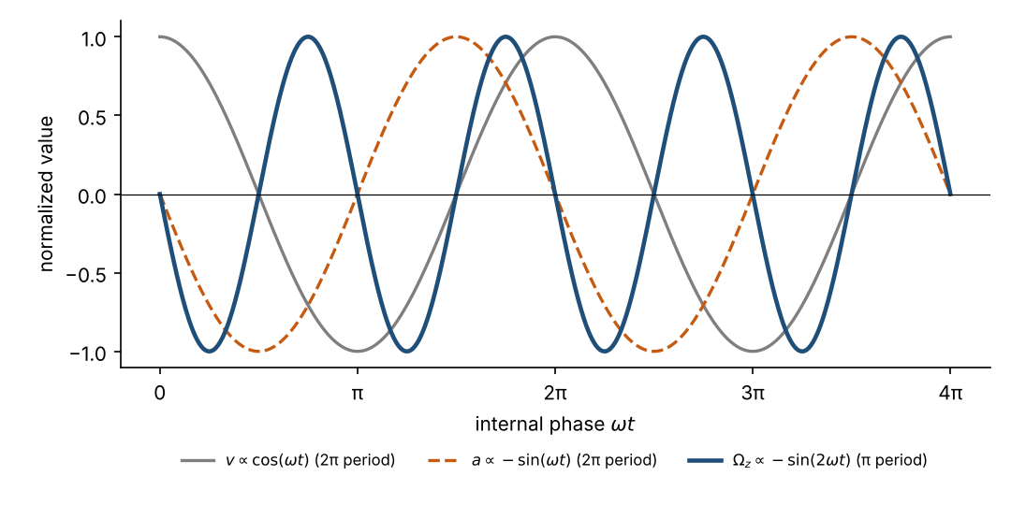
図 4-1：論文の式から本書で作成（規格化した値）。出所：論文 #19 の Ω(t) の式と、本書の計算
論文の図の説明では、速度と加速度の外積が、π の周期で振動すると述べられています。成分の積 cos(ωt) × (−sin(ωt)) は、−(1/2) sin(2ωt) に等しく、この計算自体は正しいです。ただし、一次元の運動では、外積の実際の値は 0 になります。この点は第8章で扱います。
論文は、ここから次の結論を引きます。内部の往復運動を一周するには、位相 4π の時間がかかる。そして、それがスピン-1/2 の 720° 周期に対応する、と述べます。
要注意｜論文の中で確かめられていない部分
sin(2ωt) の周期が π であるのは、数学の事実です。しかし、「往復の一周が 4π の位相を要する」という部分は、論文の解釈です。論文は、この部分を運動の見方として述べますが、一周の定義を数式で示してはいません。
スピンの 720° 周期は、SU(2) の二重被覆という数学の構造から出てきます。論文は、この構造を内部の運動から出せると提案しますが、その対応を一つずつ示してはいません。

第5章 Thomas 歳差と「実ベクトル」
読者の問い：加速している電子の座標軸は、どうして回るのか。
Thomas 歳差は、加速する系の中で座標軸が回ってしまう効果です。標準の理論では、速度 v と加速度 a を持つ粒子に対して、その角速度は次の形で表されます（標準）。
ω_T = [γ² / (γ + 1)] (a × v) / c²
ここで γ はローレンツ因子です。遅い速さでは、近似的に ω_T ≈ (a × v) / (2c²) と書けます。この式の重要な点は、外積 a × v に比例することです。a と v が同じ直線上にあれば、外積は 0 になり、Thomas 歳差も 0 になります（標準の計算）。
論文は、この Thomas 歳差を、内部の光子球の運動に当てはめます。論文が Ω(t) を「物理的に実在する角速度」とみなすのは、Thomas 歳差に由来するからです。論文の記述によると、Thomas 歳差は、座標変換の見かけの効果ではなく、内部の運動から生じる実在の角速度になります（論文の主張）。
論文の議論の流れは、次のように整理できます。
- 一次元の調和振動では、速度と加速度は平行で、その外積は 0 になる（論文の記述）。
- しかし、内部の運動が相対論的な速さに達すると、Thomas 歳差が現れ、角速度が生じる（論文の主張）。
- したがって、スピンは、円運動の軌道角運動量ではなく、相対論的な補正から生じる（論文の主張）。
この流れの最初の二つの段階は、論文の中で矛盾しています。第8章で、その理由を示します。

第6章 SU(2) と U(1)
読者の問い：SU(2) と U(1) は、別々の対称性なのか。
SU(2) は、スピン-1/2 の対称性を表す群です。その表現は、2π 回転で符号が反転し、4π 回転で元に戻ります。これは SO(3) の二重被覆と呼ばれる構造です（標準）。U(1) は、位相の回転を表す群で、周期は 2π です（標準）。
論文は、この二つの群を、一つの内部位相 θ = ωt の二つの現れとして見ます。論文は、内部位相は 2π の周期を持つが、観測される角運動量は 4π の周期を持つ、と述べます。この対比から、論文は SU(2) と U(1) を一つの位相の二つの現れとして読みます。
この提案は、論文の中で「幾何学的な展開」と呼ばれます。しかし、標準理論の SU(2) × U(1) ゲージ群を、この提案から導くことは、論文の中で示されていません。本書では、この部分を「論文の提案」として扱います。

第7章 論文が挙げる応用
読者の問い：この論文は、どこまで応用を主張しているのか。
論文は、いくつかの応用を挙げています。その主張の位置づけは、同じではありません。表 7-1 に整理します。
表 7-1：論文が挙げる応用と、その位置づけ
応用 | 論文の主張 | 本書の評価
異常磁気モーメント（g = 2 からのずれ） | 内部の相対論的な効果として説明する | 前作の論文と合わせて読む必要がある。本論文では、詳しい計算は示されていない
外部磁場なしの Zeeman 型の振る舞い | 内部運動による内部の磁場として解釈する | 提案にとどまる。計算は示されていない
弱い相互作用の偶奇性（パリティ）の破れ | 射影の結果として再解釈できるかもしれない | 未検証の提案。論文もそう述べている
電子の内部速度 約 0.04c | 理論の予測として挙げる | 前作（#62 と #65）の β と整合する。ただし、#62 では配置の問題が残っている（第9章）
出所：論文 #19 の比較表と結論を本書で整理

第Ⅲ部 点検

第8章 式と単位の点検
読者の問い：論文の式は、SI 単位で正しく読めるのか。

8.1 角速度の単位
論文の式 Ω(t) = −(1/4c²) sin(2ωt) e_z で、係数 1/(4c²) の単位を確かめます。c は速さで、単位は m/s です。したがって、c² の単位は m²/s² で、その逆数は s²/m² です。sin(2ωt) は無次元です。よって、Ω の単位は s²/m² になります。
角速度の単位は、標準では 1/s です。本書の計算では、1/(4c²) は約 2.78 × 10⁻¹⁸ s²/m² です。この係数に、ω（単位 1/s）を掛けても、単位は 1/s にはなりません。したがって、論文の式は SI 単位では、角速度の式として成り立ちません。
要注意｜単位の修正について
論文は、修正の目的を「次元の整合性を保つ」と述べています。しかし、修正後の式も、SI 単位では次元が合っていません。
式が成り立つのは、自然単位系（ℏ = c = 1）のときです。その場合でも、係数 1/4 の意味と、c² を含める理由は、論文の中で示されていません。

8.2 Thomas 歳差と、平行な速度・加速度
第5章で見たように、Thomas 歳差は a × v に比例します。論文の一次元の議論では、v = cos(ωt)、a = −sin(ωt) は同じ直線上の成分です。外積を計算すると、結果は 0 になります（本書の計算）。
論文は、この外積が 0 であることを認めたうえで、「相対論的な効果により、Thomas 歳差が生じる」と述べます。しかし、Thomas 歳差そのものが、外積に比例する量です。外積が 0 なら、Thomas 歳差も 0 になります。したがって、論文の議論は、この点で一貫していません。
要注意｜論理の矛盾（最も重要な点）
論文の一次元の議論では、速度と加速度は平行です。その外積は 0 です。Thomas 歳差は、その外積に比例します。よって、論文の一次元の議論からは、Thomas 歳差による角速度は出てきません。
論文の後の議論（第5章）で、Thomas 歳差に基づいて角速度を導くことは、この矛盾を解消していません。
後の論文（#52、#62）では、速度と加速度が直交する螺旋の運動が使われています。直交していれば、外積は 0 にならず、Thomas 歳差が出てきます。#19 の一次元の議論は、後の論文の螺旋の運動とは、異なる幾何学を使っています。

8.3 ZB 速度の値
論文は、電子の内部の速度を約 0.04c と述べます。前作の β は 0.040472 で、本書の計算でもこの値を再現できます（式は論文 #62 の標準形を使いました）。ただし、#62 は、この値を与える式の placement（a の段階で 1/√2 を入れるか、速度の段階で入れるか）が、まだ未解決だと述べています。したがって、論文 #19 の「0.04c」は、その未解決の問題を引き継いでいます（第9章）。

第9章 論理の点検
読者の問い：論文の結論は、どこまで論理的に支えられているのか。
論文の結論を、次の四つに分けて点検します。
表 9-1：論文の主張と、本書の判定
主張 | 論文の表記 | 本書の判定
Ω(t) の式が、スピンの z 成分を与える | 確立（論文の表記） | 式の単位が SI では合わない。自然単位系の提案として読むべき
Thomas 歳差が角速度を与える | 確立（論文の表記） | 平行な速度と加速度では矛盾する。一貫性の問題が残る
スピンは実ベクトルで、疑似ベクトルではない | 再分類（論文の提案） | 論文の定義に依る。標準理論を覆すには、さらなる議論が必要
測定の確率は、内部位相の不可観測性から生じる | 解釈（論文の提案） | 計算は示されていない。論文もそう述べている
出所：論文 #19 の各節を本書で判定
未解決｜本書の判定の基準
「確立」とは、論文が計算を示し、本書で再現できたもの、という意味です。
「提案」とは、論文が論理的な主張として述べたもので、計算や実験による裏付けがまだないもの、という意味です。

第10章 実験との関係
読者の問い：論文の基礎にある Zitterbewegung は、実際に観測されているのか。
Zitterbewegung は、ディラック方程式から出てくる、電子の高速な振動です。標準の理論では、この振動は正のエネルギーの解と負のエネルギーの解の干渉として現れます（標準）。Zitterbewegung そのものは、自由な電子では直接観測されていません（論文の記述）。
論文は、二つの模擬実験を挙げています。一つは、冷却された原子の系で、スピン軌道結合を持つ玻色・アインシュタイン凝縮体に現れる振動です（LeBlanc ら、2013）。もう一つは、半導体の微小共振器の中の光の系で、Zitterbewegung に似た振動が観測されたという報告です（Zhang ら、2023）。どちらも、電子そのものではなく、類似の数学を持つ系の観測です。
論文は、これらの観測が「内部の振動構造の物理的な実在を支持する」と述べます。しかし、模擬実験は、電子の内部構造についての直接の証拠ではありません。本書では、この点を明確に区別します。

第Ⅳ部 未解決の問いと次の一歩

第11章 論文の未解決の問い
読者の問い：論文自身は、何を未解決として残しているのか。
論文の結論部分には、未解決の問いが明示されています。本書で整理すると、次のとおりです。
- 内部の角速度の式を、SI 単位で正しく書き直すこと。
- 一次元の議論での Thomas 歳差と、外積が 0 になることの矛盾を解消すること。
- SU(2) × U(1) の統一が、標準理論のゲージ構造と、どう結びつくかを示すこと。
- パリティ破れを、射影の効果として説明できるかを示すこと。
- 測定の確率が、内部位相の不可観測性から出てくることを、計算で示すこと。

第12章 他の論文との接続と読み方
読者の問い：この論文は、他の論文とどうつながるのか。
論文 #19 は、次の論文に接続します。
- 論文 #62（ブリッジ式）：ZB 速度の 0.04c の値と、1/√2 の位置づけを扱います。論文 #19 の数値を理解するには、#62 の解説が役立ちます。
- 論文 #46（零点エネルギー）：エネルギー恒等式の下限 E₀/2 を扱います。内部の位相と、エネルギーの三分割の関係を理解するのに役立ちます。
- 論文 #52（弱い等価原理）：速度と加速度が直交する螺旋の幾何学を使います。#19 の一次元の議論の矛盾を解消する方向を示します。
読み方としては、まず分冊1（#65）で前提を確かめ、次に #19 を読み、最後に #52 と #62 を読むと、論文の流れが見えやすくなります。

全体の流れ（図）
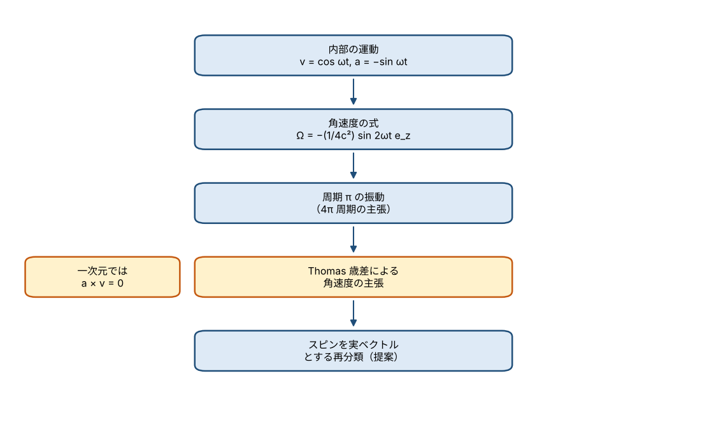
図 12-1：論文の議論を本書で整理

付録

付録A 用語集
用語 | 意味
スピン | 電子などの粒子がもつ、量子力学に特有の角運動量。古典的な自転では説明できない
疑似ベクトル（軸性ベクトル） | 鏡映で符号が反転しないベクトル。スピンは標準の理論でこう扱われる
実ベクトル（極性ベクトル） | 鏡映で符号が反転するベクトル。論文はスピンをこう再分類すると提案する
Zitterbewegung | ディラック方程式から出てくる、電子の高速な振動
Thomas 歳差 | 加速する系で座標軸が回る効果。速度と加速度の外積に比例する
SU(2) | スピン-1/2 の対称性を表す群。SO(3) の二重被覆
U(1) | 位相の回転を表す群。周期は 2π
光子球 | 0SM で、二つの核の間でエネルギーを運ぶ要素として描かれる
核 A、核 B | 0SM で、熱的なポテンシャルエネルギーを持つ二つの要素
自然単位系 | ℏ = c = 1 などとおいて、単位を省略する書き方
二重被覆 | 回転群 SO(3) に対して、2 対 1 で対応する群 SU(2) の構造
パリティ | 空間の鏡映に対する振る舞い。弱い相互作用では破れることが知られている
出所：本書の用語の定義

付録B 点検事項
本書で検算した項目を、次の表にまとめます。
項目 | 論文の記述 | 本書の検算 | 判定
1/(4c²) の単位 | 次元の修正を行った、と述べる | s²/m²（SI）。1/s ではない | 要注意（自然単位系でのみ成立）
平行な v と a の外積 | 0 と述べる | 0 を確認 | 正しい
Thomas 歳差と平行な運動 | 平行でも Thomas 歳差が生じると述べる | Thomas 歳差は a × v に比例し、0 になる | 矛盾
sin(2ωt) の周期 | π と述べる | π を確認 | 正しい
ZB 速度 約 0.04c | 0.04c と述べる | β = 0.040472（#62 の標準形） | 正しい（配置は未解決）
出所：本書の検算。計算は論文 #19 の式と標準の式による

付録C 演習
本書の内容を確かめるための演習を三つ挙げます。解答は、各問いの後に示します。
演習1：ベルトのひねり
問い：ベルトの片端を固定して、もう片端を 360° 回すと、ベルトはどうなるか。さらに 360° 回して 720° にすると、どうなるか。
解答：360° 回すと、ベルトは一回ひねられ、そのままではほどけない状態になります。さらに 360° 回して合計 720° にすると、手をベルトの輪の中でくぐらせる操作で、ひねりをほどくことができます。この例は、スピン-1/2 の 2π で符号が反転し、4π で元の状態に戻る性質を直感的に示しています。
演習2：平行な速度と加速度の外積
問い：v = (1, 0, 0) と a = (−1, 0, 0) の外積を求めよ。その結果は、Thomas 歳差にとって何を意味するか。
解答：外積は (0, 0, 0) です。Thomas 歳差は a × v に比例するので、この場合の Thomas 歳差は 0 です。したがって、一次元の議論からは、Thomas 歳差による角速度は出てきません。
演習3：角速度の単位
問い：1/(4c²) の単位を求めよ。ω に掛けたとき、結果の単位は角速度の単位と一致するか。
解答：1/(4c²) の単位は s²/m² です。ω を掛けると、単位は s/m² となり、角速度の単位 1/s と一致しません。一致させるには、別の係数が必要です（自然単位系では、この問題は隠れます）。

付録D 図表一覧
番号 | 内容 | 出所
図 4-1 | 速度、加速度、角速度の位相依存（規格化） | 論文の式から本書で作成
表 1-1 | スピンの標準的な理解と論文の提案 | 論文の序論と比較表
表 2-1 | 本書で使う記号 | 論文の記号の節
表 7-1 | 論文が挙げる応用と本書の評価 | 論文の比較表と結論
表 9-1 | 論文の主張と本書の判定 | 本書の判定

付録E 原典との対応
論文 #19 の節 | 本書の章
序論（Introduction） | 第1章、第2章
動機（Motivation）と記号 | 第2章、第3章
SU(2) と U(1) の幾何学的な関係（Discussion） | 第6章
角速度の次元の修正 | 第3章、第8章
スピンを実ベクトルとする議論（Thomas 歳差） | 第5章、第8章
エネルギー分布と幾何学的な解釈 | 第2章、第4章
比較表と概念の違い | 第1章、第9章
Zitterbewegung と実験 | 第10章
結論 | 第11章

付録F 要点カード
要点｜要点カード
スピン-1/2 の 4π 周期を、内部の運動から出す、というのが論文の目標です。
論文は、角速度 Ω(t) ∝ sin(2ωt) から、π の周期を導き、そこから 4π 周期を論じます。
Thomas 歳差は、速度と加速度の外積に比例します。一次元の議論では、外積は 0 です。論文の議論は、ここで矛盾しています。
式の係数 1/(4c²) は、SI では次元が合いません。自然単位系でのみ読めます。
Zitterbewegung の直接の観測はありません。論文が挙げる実験は、模擬実験です。
次に読むべき論文は、#62（ブリッジ式）と #52（弱い等価原理）です。

付録G 数学の道具箱
本書で使う標準の道具を、ここにまとめます。知っている読者は、読み飛ばしてかまいません。
道具 | 内容
三角関数の周期 | sin x と cos x の周期は 2π です。sin(2x) の周期は π です（標準）。
外積 | 二つのベクトルの外積の大きさは |a||b| sinφ です。φ が 0 または π（平行）のとき、外積は 0 です（標準）。
スピノルと 2π 回転 | スピン-1/2 の波動関数は、2π 回転で符号が反転し、4π 回転で元に戻ります（標準）。
Thomas 歳差 | 速度 v と加速度 a を持つ粒子の Thomas 歳差は、ω_T = [γ²/(γ+1)](a×v)/c² と書けます（標準）。遅い速さでは、ω_T ≈ (a×v)/(2c²) です。
ローレンツ因子 | γ = 1/√(1 − v²/c²) です（標準）。
単位の確かめ方 | 式の各項の単位を、基本単位（m、s、kg）に分解して比べます。1/(4c²) は s²/m² です。
出所：標準の教科書の内容を本書で整理

付録H 確認問題（解答つき）
本書の内容を確かめるための問題です。解答は、表の右側に示します。
番号 | 問い | 解答
1 | sin(2ωt) の周期は、いくつか。 | π（位相 ωt で表す）。
2 | v = (0, 1, 0)、a = (0, 2, 0) の外積は何か。 | (0, 0, 0)。二つは平行なので、外積は 0 です。
3 | 1/(4c²) の SI 単位は何か。 | s²/m²。Ω の単位 1/s とは一致しません。
4 | 論文 #19 の議論のうち、一次元の議論と矛盾するのはどの部分か。 | Thomas 歳差によって角速度が生じるという部分。Thomas 歳差は a × v に比例し、平行なら 0 になります。
5 | 論文は、スピン-1/2 の 4π 周期を、どの量の周期から導くか。 | 角速度の z 成分 sin(2ωt)（周期 π）。ただし、往復を 4π と数える部分は解釈です。
出所：本書の内容から作成

